# 价格追踪器

#### 项目简介

#### 功能介绍

这是一款轻便、小巧的价格追踪器，它能够依照用户输入的商品网址来查询指定商品的历史价格信息并且自动生成并存储历史价格的图像。

#### 主要面向人群

经常并且习惯在电商平台上购买商品的**有着了解商品以往价格来帮助决策的需求**的用户。

#### 使用方法

1. 首先打开我们软件的压缩包，进入到以下目录界面：（也可以先将整个文件进行解压再操作）

（在此文件夹中同时包含了软件的源码，可以提供给有需求的用户修改软件XD）

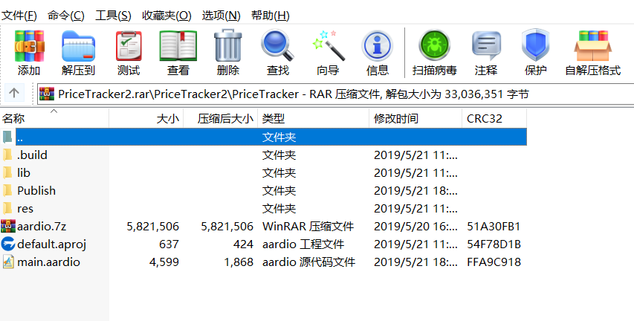

1. 在Publish文件夹中找到我们的目标：PriceTracker.exe

PriceTracker.exe是可执行程序，无需安装，点开即可运行。

在运行之前我们可以在相同的目录下找到ReadmeBeforeUse.txt，里面有些使用该软件的注意事项，建议先进行阅读。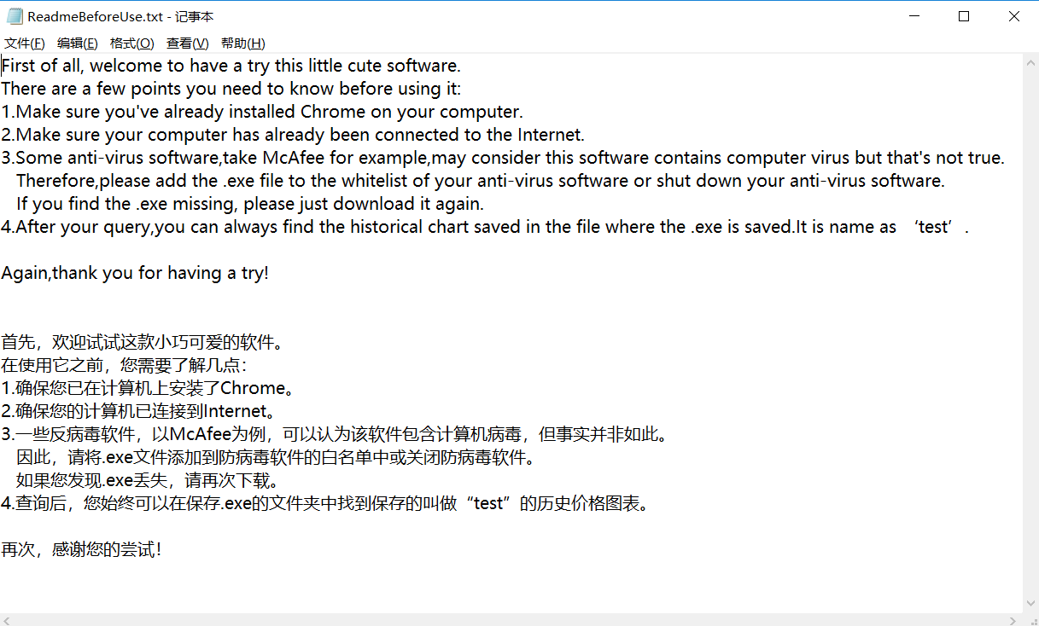

## 界面初识

以下就是我们这款小型软件的主要界面，上面有相关的文字提示。

**点击不同的按钮即可弹出相应的文本介绍。**

黄色区域为输入商品网址区域，输入完成后，点击“Confirm”按钮软件即可正常工作。

相关的使用示例在我们的演示视频中会有更详细的说明。

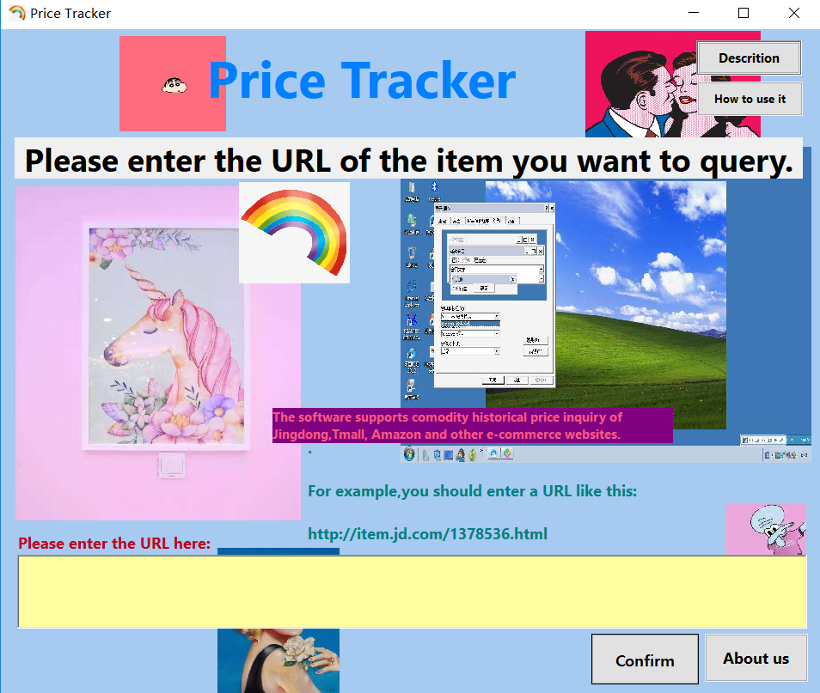

## 原理介绍

该项目使用的是一门目前比较简单的的语言 aardio

（我们在此给出aardio的官网：<http://www.aardio.com/>，方便您的进一步了解）

起初，我们的设计构想是利用python语言对各电商平台的价格数据进行实时爬取，但是由于各电商平台对自家的价格数据都进行了反爬取的保护措施（尤其是对于历史价格而言）。而且，淘宝天猫如今更是要求用户在浏览商品前进行登陆操作。尽管这个问题用python可以解决（需要使用到用户电脑上的cookies），但这多少也造成了不方便。

所以，我们转变了思路，找到了一些原本就具有各电商平台商品历史价格数据的网站，又注意到这些网站上本身已经生成了图像，因此我们可以对这些网站直接进行截图处理，等到我们想要的结果完成目标。

在项目源代码中，我们主要调用了类似python中的webdriver的自动化测试脚本，用户输入网页并且在点击confirm按钮之后，软件会自动打开Chrome浏览器并打开相应的历史价格网站，并且在生成本地图片后自动关闭测试test窗口，留给用户最直接的使用体验。